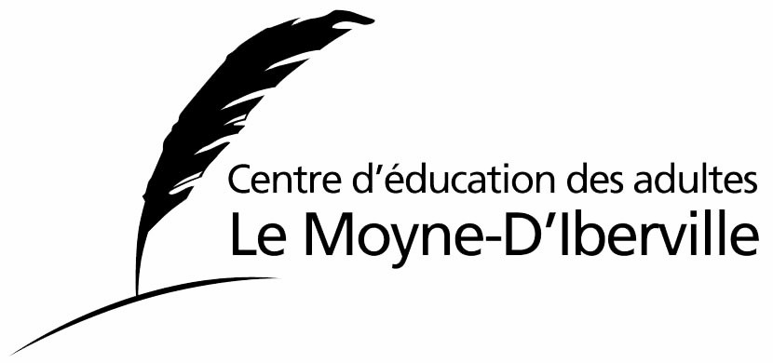

FRA-3101

Découvrir des personnages intéressants

LUCA «LAZYLEGZ» PATUELLI
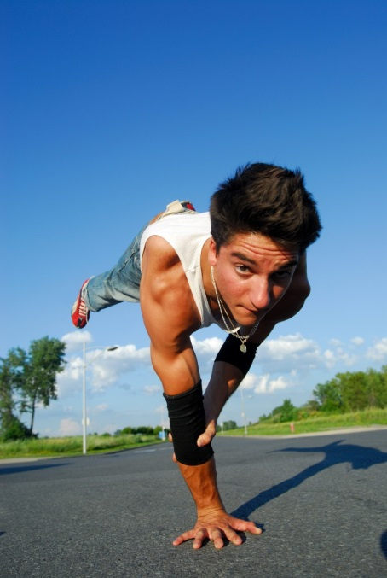
PHOTO TIRÉ DU SITE http://lazylegz.com/

dossier de presse
Auteurs : Andréane Boyer, Catherine Miron, Étienne Ostiguy
Décembre 2015

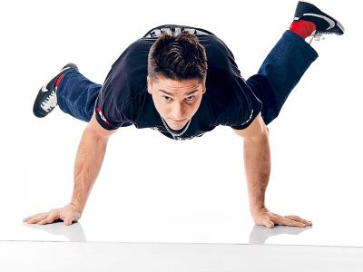
LUCA « LAZYLEGZ » PATUELLI: DANSEUR SANS LIMITES
PHOTO RAW EDGE PHOTOGRAPHY

Par Drew Nelles
http://selection.readersdigest.ca/reportages/inspiration/luca-lazylegz-patuelli-danseur-sans-limites
Luca « Lazylegz » Patuelli tourne sur lui-même, glisse et saute, malgré les béquilles qu’il utilise depuis l’enfance. Aujourd’hui, le danseur montréalais enseigne aux enfants
souffrant d’un handicap qu’il n’existe pas d’entraves.
Debout au fond d’un pub universitaire de Washington D.C., Luca Patuelli observait avec enthousiasme deux garçons plus âgés s’affronter dans un battle. S’élançant, retombant et tournant très rapidement sur eux-mêmes, les « b-boys » sont les héritiers du breakdance. D’abord apparu dans les communautés noires et portoricaines de New York dans les années 1970, ils étaient des danseurs et tourneurs, à la fois agressifs et gracieux.
Ils étaient impressionnants, sans aucun doute – mais Luca l’était aussi. Souffrant d’arthrogrypose depuis la naissance, une maladie caractérisée par un durcissement des articulations, il subit sa première opération à l’âge de sept mois. Quinze autres suivirent, y compris, à 13 ans, une intervention pour insérer une tige le long de sa colonne vertébrale afin de redresser sa scoliose.
Mais Luca adorait le mouvement. Enfant, amateur de skate, il se déplaçait à genoux sur sa planche en se propulsant avec les mains. Lorsqu’une opération au genou y mit un terme, il utilisa des béquilles, les jambes maintenues par des appareils orthopédiques.
En regardant les « b-boys », le garçon de 15 ans comprit qu’il pouvait faire quelque chose dont ils étaient incapables. Laissant ses béquilles dans un coin, Luca avait rampé à travers la foule jusqu’au centre du cercle de danse et s’était mis à faire des planches push-ups – un mouvement très difficile où les jambes et les pieds ne devaient pas toucher le sol, exigeant une très grande puissance musculaire du haut du corps.
Comme Luca utilisait avant tout ses bras dans sa vie quotidienne, et comme ses jambes étaient très minces et légères, il savait faire ce mouvement depuis des années. Le public l’avait acclamé : « Ils disaient, “c’est trop cool. Le gamin sans jambes a du style !” »
Dix ans et demi plus tard, le néophyte s’est aguerri et se fait maintenant appeler « Lazylegz ». Il ressemble à un roc avec des allumettes en guise de jambes, ses épaules larges et son torse mis en valeur par les débardeurs généralement portés par les amateurs de hip-hop.
Sur scène, il se pavane, avec une assurance à toute épreuve et l’humour cabotin courant dans ce milieu. Mais même selon les critères d’une communauté qui encourage la nouveauté et la personnalité, le style de Luca demeure unique.
Un instant, il peut faire du top rock en se hissant dans les airs pour une succession de pas à la verticale, ses jambes exécutant des mouvements de threading entre ses béquilles ; l’instant d’après, il sera au sol pour une phase, à tourner comme une pale d’hélicoptère. En tant que b-boy, Luca ne cache pas son handicap. Il en fait un art aérien.
En 2002, il est revenu à Montréal – où il est né – après avoir passé sa jeunesse dans la région de Washington. La ville se targue d’être l’une des plus anciennes scènes du hip-hop au Canada, et un point chaud du breakdance. Il a rapidement mis un pied dans ce milieu, qu’il a utilisé pour lancer sa carrière à travers le monde, en affrontant souvent des danseurs non handicapés dans des émissions de télévision comme So You Think You Can Dance Canada, et dans des festivals de danse partout dans le monde.
Bien qu’il ne soit pas le premier b-boy handicapé – ce titre revient à un Français d’origine congolaise de 33 ans nommé Junior –, Luca est le premier Canadien à utiliser des béquilles dans un numéro. L’arthrogrypose, avec tous les défis qu’elle pose, a agi comme une manne créative. Comme la mobilité de ses épaules est limitée, Luca peut faire des handstands, mais il doit contourner la difficulté en se tenant en équilibre sur un coude et en tournant la tête de côté. Et il y a aussi son pas caractéristique, grâce à ses jambes « paresseuses ». Une partie de l’attrait exercé par le breakdance est due à la capacité d’improvisation nécessaire lors d’un battle. Cette spontanéité, cette insistance sur l’individualité, attirent les danseurs qui doivent surmonter des difficultés physiques. « C’est la beauté du breakdance, explique Luca. On peut être soi-même et être reconnu pour ça. »
C’est dans cet esprit qu’il a fondé il y a sept ans la troupe internationale ILL-Abilities. La bande – dont le slogan est « Pas d’excuses, pas de limites » – est composée de quatre autres danseurs venus des États-Unis, du Chili, de Hollande et du Japon, rencontrés lors de diverses compétitions. Ils partent en tournée dans le monde entier, affinant leur savoir-faire en battle et offrant des performances de motivation. Comme chaque danseur est atteint d’un handicap différent – Checho est né avec une malformation de la partie inférieure du corps ; un cancer a obligé Tommy Guns à se faire amputer la jambe droite ; partiellement sourd de naissance, Kujo a du mal à entendre la musique ; Redo n’a pas d’articulation au coude droit ni de hanche droite –, ils organisent leur chorégraphie en fonction de ces particularités. « Ill signifie “malade”, explique Luca, mais cela veut aussi dire “incroyable”. Nous avons tous des capacités incroyables. »
Bon orateur, Luca prétend ne pas avoir de mission. « J’essaie simplement d’être moi-même. Si les gens me soutiennent, tant mieux. » Il n’y a pourtant aucun doute qu’il se soit lancé dans un projet très sérieux : encourager les personnes handicapées et changer la vision que la société a d’elles.
Un soir, en 2008, Luca a tenu une conférence et donné une performance à l’Université McGill de Montréal. Une ergothérapeute aux cheveux bruns appelée Melissa Emblin se trouvait parmi le public. En observant Luca faire ses échauffements, Melissa, elle aussi danseuse, s’est rendu compte que son cœur s’emballait. Après le spectacle, elle lui a demandé s’il avait vu un ergothérapeute quand il était enfant. « Il a ri et répondu “non, je ne sais pas ce que c’est”. Ensuite, il m’a invitée à une fête », se souvient-elle. Melissa et Luca se sont mariés en 2013, ils ont prononcé leurs vœux dans une ruelle, symbole de leur amour commun pour le hip-hop.
Les deux époux ne sont pas seulement partenaires dans la vie. En 2011, avec leurs amis Eric Martel et Marie-Élaine Patenaude, ils ont fondé une organisation appelée Project RAD, qui aide les écoles de danse de la région de Montréal à devenir plus accessibles aux personnes handicapées.
Melissa, qui était d’abord danseuse classique et de jazz avant de se mettre au hip-hop, avait déjà organisé des séances de groupe avec certains de ses clients. Pendant ce temps, Luca donnait des cours dans les écoles pour les élèves aux besoins particuliers. « Nous nous sommes rendu compte que rien n’était proposé en dehors de la salle de soins ou des écoles spécialisées. Nous avons pensé qu’on pourrait intégrer ces enfants à la communauté avec un studio de danse ordinaire », souligne Melissa.
Le Project RAD fonctionne avec n’importe quel studio de danse situé au rez-de-chaussée ou muni d’un accès pour les fauteuils roulants. Si le studio n’a pas les moyens de payer des installations mineures, comme des portes plus larges ou des rampes dans les toilettes, Project RAD paie une partie des frais avec les bénéfices des performances de Luca. L’équipe fournit ensuite ses propres professeurs ou forme ceux du studio à donner des cours. Depuis sa création, l’organisation a agréé cinq studios dans la région de Montréal, et deux autres devraient s’ajouter à l’automne. Environ 50 élèves, souffrant de divers handicaps physiques et mentaux, participent aux séances hebdomadaires. « On se concentre sur l’idée que les mouvements les plus infimes peuvent faire une grande différence, explique Luca. Nous inventons des jeux pour nous assurer que chaque enfant puisse créer un mouvement en fonction de ses capacités. »
Au cours d’une séance du Project RAD, chaque élève doit inventer un mouvement. Ensuite, ses camarades l’imitent du mieux qu’ils peuvent. Un enfant autiste peut commencer à taper des pieds ; une fille en fauteuil roulant face à lui ne sera peut-être pas capable d’en faire autant, mais elle peut imiter ce mouvement avec ses bras ou en soulevant ses jambes une à la fois.
Les cours sont expressément programmés entre les séances habituelles du studio pour encourager les interactions entre les élèves handicapés et non handicapés. Ainsi, chaque groupe peut se mêler à l’autre et faire tomber les barrières. Selon Luca, il y a même eu des créations croisées. Un soir, un élève atteint de paralysie cérébrale dont les jambes tressautent naturellement s’entraînait à faire des freezes en breakdance. Un danseur attendant le cours suivant est resté à l’observer, puis a tenté d’imiter le mouvement.
Claudine Lanoix a été un témoin privilégié de l’effet Luca Patuelli. Ses fils, les jumeaux Mathieu et Michel, souffrent tous deux de paralysie cérébrale. Ils ont rencontré Luca pour la première fois il y a neuf ans, alors qu’il donnait une performance de motivation dans une école spécialisée de Montréal. Michel était timide et silencieux, mais en voyant Luca danser, il est sorti seul de son fauteuil roulant pour la première fois. « Il a rampé dans le gymnase au milieu de tous les autres enfants et s’est mis à danser avec lui », raconte Claudine.
Les jumeaux sont restés en contact avec Luca et suivent actuellement les cours de Project RAD. Selon Claudine, ses fils aujourd’hui âgés de 20 ans se sont transformés : leur estime de soi s’est renforcée, ils n’ont pas peur de rencontrer de nouvelles personnes. Dans le cas de Mathieu, les cours ont élargi sa capacité de mouvement et amélioré son aptitude à marcher. « Nos vies tournent autour de Luca, affirme Claudine. Il fait partie de notre famille. »
Le message de Luca Patuelli – mission définie ou pas – prend visiblement racine. Plus que simple optimisme, son perpétuel enthousiasme est presque pathologique. « Quand ils voient une personne handicapée, les gens ont tendance à croire qu’ils ne peuvent pas faire certaines choses. En réalité, je voudrais que l’idée du handicap soit cool », affirme-t-il dans un éclat de rire.

Patuelli Luca, alias Lazylegz
Tiré du site handicaps.ca
Consulté le 13 janvier 2016
Luca Patuelli, alias Lazy Legz, est né à Montréal, Qué. et a grandi à Bethesda, Maryland avec l'arthrogrypose multiple congénitale. Ce syndrome qui affecte ses jambes ne l'a jamais empêché de faire ce qu'il voulait. Aujourd'hui à l'âge de 22 ans, il participe aux plus importants combats de Break dance dans le monde. Il intègre ses béquilles à son style unique, que ses coéquipiers décrivent comme étant puissant et charismatique.
«J'ai commencé à faire du break dance à l'âge de 15 ans, car je ne pouvais plus faire du "skateboard" à cause d'une blessure au genou», explique l'étudiant en marketing à l'Université Concordia.
«On peut faire ce que l'on veut dans la vie, l'important c'est de le faire. Les autres finiront bien par nous croire.»
En plus d'épater par ses acrobaties, Lazy Legz a accédé il y a quelques années au titre de «b-boy». Désormais, il est perçu comme un adversaire redouté dans le monde des «breakers». Selon son coéquipier Chris Barta, «le "b-boy" va au-delà de la performance acrobatique des "breakers" ordinaires. Il exprime son âme, sa personnalité».
«On apprend beaucoup sur soi-même en étant "b-boy"», poursuit Lazy Legz. En plus d'être un catalyseur pour la croissance personnelle, le monde du break dance offre une famille élargie à tous ses membres. «Je peux aller n'importe où dans le monde, je sais que je saurai accueilli», affirme Lazy Legz.
«On peut faire ce que l'on veut dans la vie, l'important c'est de le faire. Les autres finiront bien par nous croire.»

Visitez le site de Lazylegz
http://lazylegz.com/

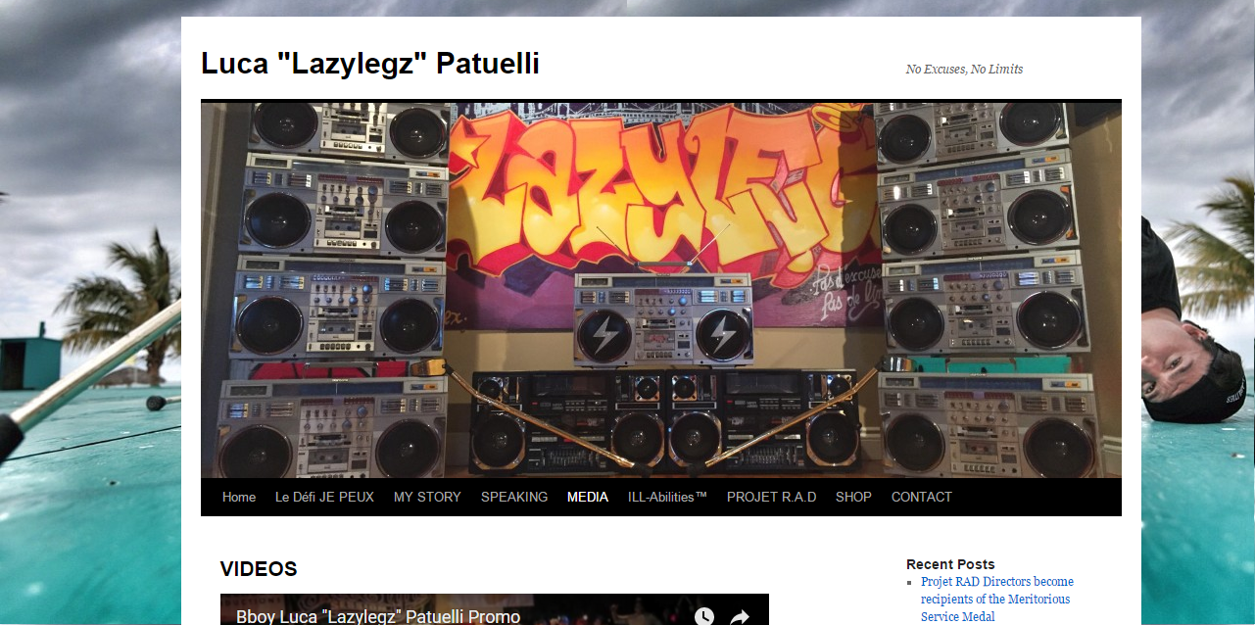

VIDÉOS

